

C U R R I C U L U M

Leo Machicao Barrionuevo

Francesco Soppelsa

Hernando Terrazas Silva

Iñigo Gómez Arribillaga

Enzo Vignolo Quiroz

Rafael Valenzuela

Calle Putxet, 40 1º · 08023 ·Barcelona

+34.93.3535690 · +34.626.386.282

xte-ad@xte-ad.com www.xte-ad.com

## [X.T]e·a+d

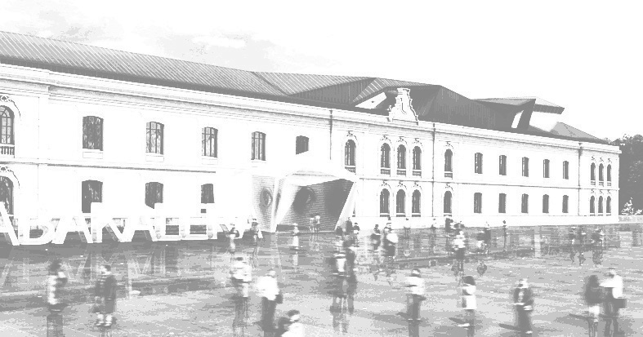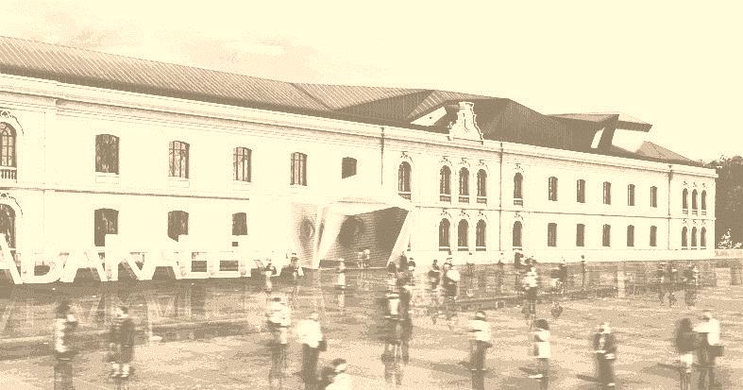

TODA LA CREATIVIDAD Y EXPERIENCIA DE UN EQUIPO SOLVENTE A SU SERVICIO. CON RESPONSABILIDAD POR NUESTRO MEDIO AMBIENTE.

### Quem é

Somos uma equipe multinacional de arquitetos com sede em Barcelona e mais de 15 anos de experiência profissional em diferentes países. Uma equipe de arquitetos, com percursos diferentes. Profissional experiente em todas as áreas: técnica, comercial, artística e de ensino.

Uma equipe de profissionais com presença na América Latina e Europa, que está a moldar a sua arquitetura proposta, considerando que existem muitas maneiras, muitas possibilidades, muitos ambientes, muitas regras e muitas culturas considera, mas sempre com o povo e seu bem-estar como objetivo e motivação.

### Campo profissional

Com toda a experiência de campo profissional, individualmente e coletivamente, [XT] • e a + d desenvolver nossas atividades abrangem todo o campo do design, do planeamento e urbanismo, a arquitectura e design interior, através de o domínio das artes gráficas como um dos pilares sobre os quais nós apoiamos o nosso trabalho criativo.

### Além disso, nossos laços reais com diferentes países e culturas nos permitem melhorar e adaptar as nossas propostas, chegando em caso de sucesso em cada local, cada ambiente.

### Filosofia de trabalho

Profundamente reconhecer um lugar, seja um edifício, uma parcela ou um território (em seu povo, a topografia, geografia, clima, paisagem, história e construção disponíveis no local) é o início do processo que nos leva a fazer uma proposta adequada e precisa. Essa abordagem nos permite fazer declarações que vão além do puramente estético. É o que nós entendemos como o princípio essencial de um processo que deve ser concluído, com certeza, sobre uma proposta feita em termos de qualidade séria e elevada.

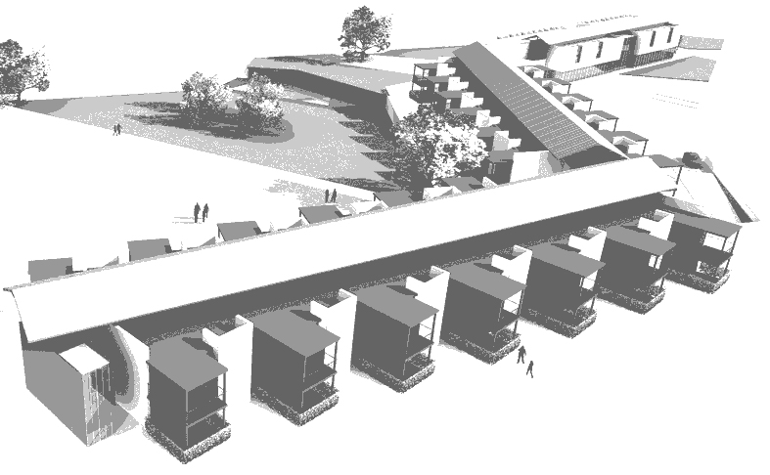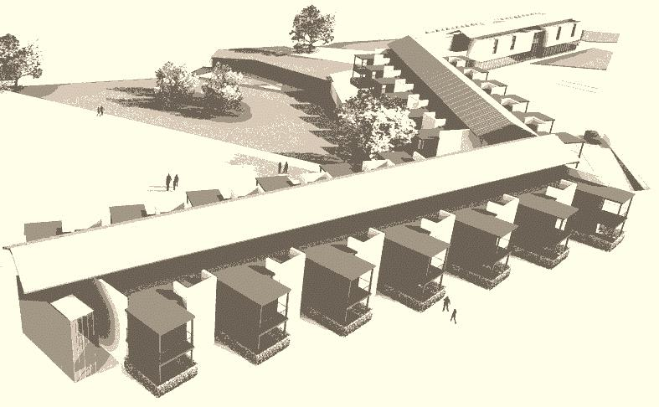

Para nós, a arquitetura ea vida passa, afeta os nossos sentidos e, quando você se conectar com seus usuários, animado. Com esta visão, podemos dar ao luxo de combinar conceitos e frescor, elegância, simpatia, corrente e tergiversar com os outros como eficácia, sustentabilidade, eficiência e funcionalidade. O primeiro a ligar-se um lugar com o nosso espírito, enquanto o apoio a segunda e permitir que o cotidiano e as diversas utilizações no lugar com conforto suficiente.

### Nossa experiência

Tendo trabalhado em muitas cidades e países, revelou os seus recursos, tanto quanto valorizam o respeito e admiro suas qualidades culturais e técnicas. Por outro lado, trabalhando com os mais recentes recursos técnicos disponíveis faz com que as ferramentas mais avançadas para libertar a sua criatividade.

### Entre os nossos projetos, destacamos os seguintes:

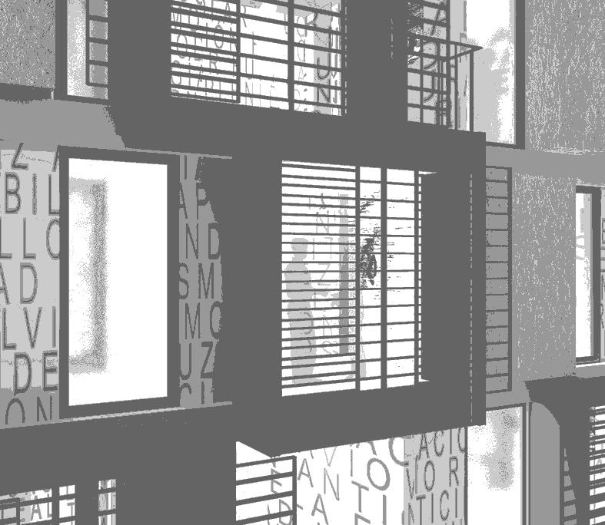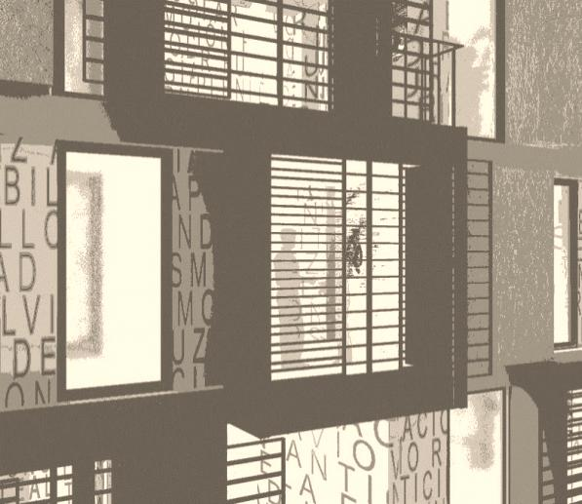

* K-LiGRAM – Plaza pública y escuela para adultos, 2.600 m², Torrelavega, Cantabria – 2009.
* Vivienda en Calle Vallhonrat, 85 m² + 30 m² terraza, Barcelona -2009.
* Acacia - Conjunto Residencial Interrelacional Senior, 15.750 m², Sant Pere de Ribes – 2009.
* Hospedería en la Ciudad de la Música, 5,200 m², Villafranca de los Barros – 2009.
* Es Molinar Centro de Día y Vivienda Social para jubilados, 8.400 m², Palma de Mallorca – 2009.
* I + I = T – Centro Internacional de Cultura Contemporánea TABAKALERA, 26.300 m², Donostia-San Sebastián – 2008.
* Parque Empresarial Montcada, 126.040 m², Montcada i Reixac – 2008.
* Hotel de la Luz - Hotel 4 Estrellas en la calle Diputación, 6.500 m², Barcelona – 2008.
* Conjunto Residencial y Comercial El Puig, 10.060 m², Valencia – 2008.
* Plan parcial residencial del sector "Racó Blau", Blanes – 2008.
* Viviendas Diputación, 7.980 m², Barcelona – 2007.
* Conjunto Residencial Sagunto, 31.290 m², Sagunto, Valencia – 2007.
* Vivienda Calle Àlaba, 75 m², Barcelona – 2007.
* Plan de Expansión Urbana de Calahuerta, 175,509 m², Calahorra, La Rioja – 2007.
* Pati l'Eixample, 2.510 m², Barcelona – 2007.
* LH678 - vivienda social, 23.714,40 m², Santander, Cantabria – 2007.
* Plan parcial industrial del sector "Can Valls", Barcelona – 2007.
* Viviendas Port Vall Balís, 19.540 m², Sant Andreu de Llavaneres, Barcelona – 2006.
* Conjunto residencial y comercial “Flor d'Aigua”, Figueres, Girona – 2006.
* SDOKU Vivienda Social para jóvenes, 630 m², Madrid – 2006.
* Residencial Las Terrazas de Rocas Blancas, 11,760 m², Benalmádena, Málaga – 2006.
* PG45 – Viviendas de Lujo en Passeig de Gràcia, 3.205 m², Barcelona – 2004.
* Jardins de Raset - Cervià de Ter, 2.000 m², Girona - 2000.
* Vivienda Social en la Costa, Rovinj, Croacia – 1999.
* Reordenamiento Urbano Eje Oeste. Tesalónica. Grecia - 1997.

## EQUIPE [X.T]e·a+d

## Leo Machicao Barrionuevo

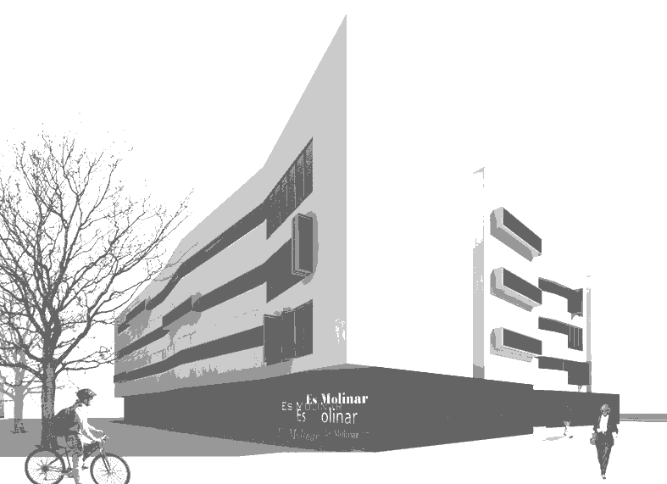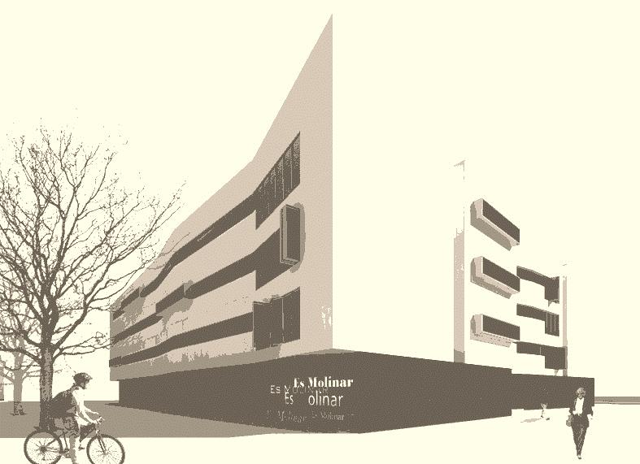

Lima, 1965.

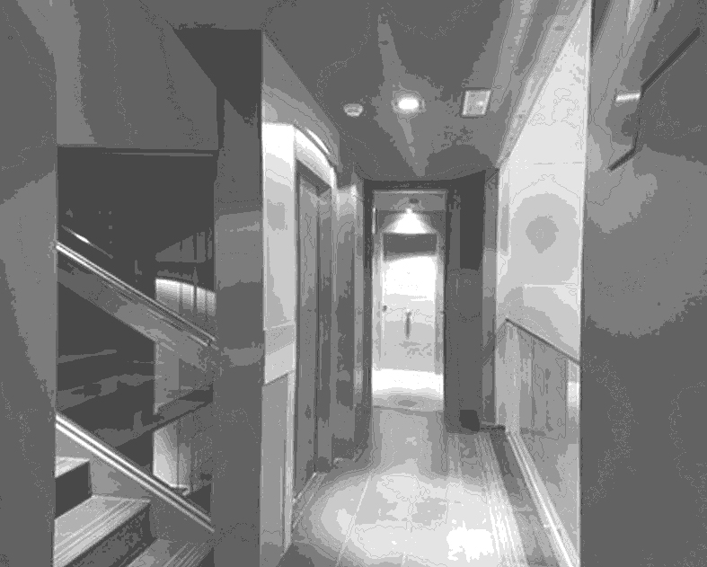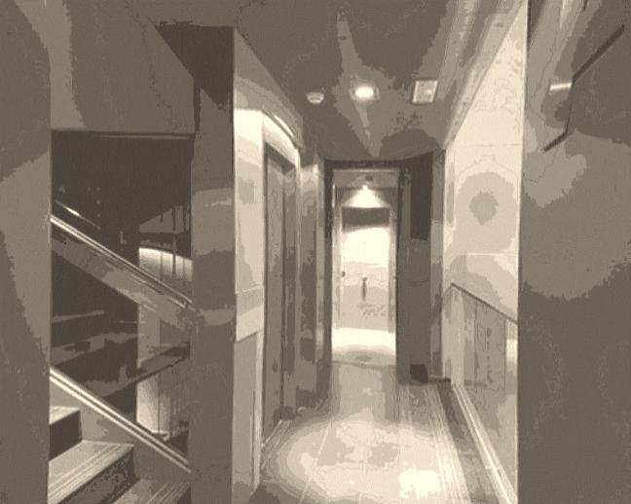

Arquiteto (1992), FAUA-UNI. Peru.

Doutoramento (1999), ETSAB-UPC. Barcelona.

Mestrado (2000), ETSAB-UPC. Barcelona.

Vive em Barcelona desde1996.

Ele tem trabalhado com empresas como a SOB Arquitetos, Arquitetos e Rius Sisquella, OMA Associates Architects Associates em Barcelona e MACH, CGN Arquitetos e da Direcção Nacional de Turismo, em Lima, entre outros. Alguns dos projetos que participaram são as seguintes:

* Sede CIRSA. 2001. Terrassa. España.
* Plaza San Francisco. 2000. Cusco. Perú.
* Museo del Pueblo. 1999. Libia.
* Sede Inmobiliaria Colonial. 1998-2000. Barcelona. España.
* Hospital de Ventanilla. 1998. Callao. Perú.
* Implantación Urbana SEDAPAL. 1995-1996. Lima. Perú.
* COPS SEDAPAL. 1995-1996. Lima. Perú.
* Biblioteca Nacional. Lima. Perú.
* Mercado Central de Ayacucho. Ayacucho. Perú.

## Francesco Soppelsa

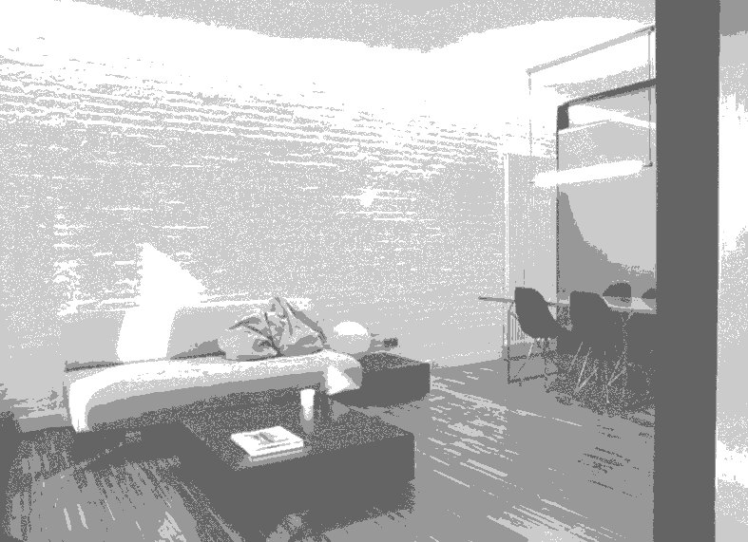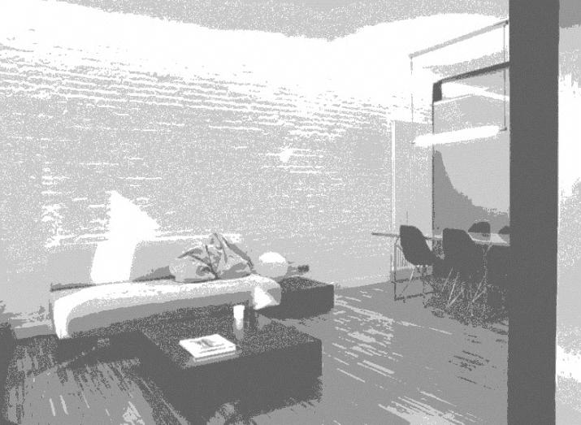

Vico Equense, Italia, 1967.

Arquiteto (1997), Universitá degli Studi di Napoli Federico II

Doutoramento (2002), ETSAB-UPC. Barcelona.

Vive em Barcelona desde 1999.

Ele tem trabalhado com empresas como Benedetto Gravagnuolo, Studio FGP, Sicignano Enrico em Nápoles, Itália e Mestre Octavio Arquitetos em Barcelona, Espanha.

Alguns dos projetos que participaram são as seguintes:

* Clínica Olivè Gumá 2009 Barcelona. España.
* Vivienda en Pineda de Mar 2007 Barcelona. España.
* Reforma de las Oficinas de la Mutua Madrileña 2007 Madrid. España.
* Edificio plurifamiliar 2007 Sabadell. España.
* Vivienda en Coma-Ruga 2006 Tarragona. España.
* Oficinas de la Mutua Madrileña 2006 Barcelona. España.
* Reforma del Centro Comercial Illa diagonal 2003 Barcelona. España.

## Hernando Terrazas Silva

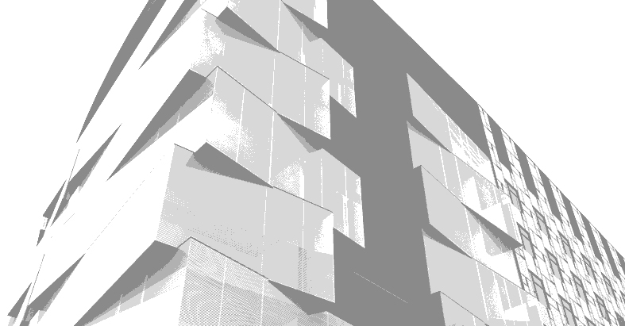

Chihuahua, México, 1976.

Arquiteto (2000), Universidad Autónoma de Ciudad Juárez.

Mestrado (2003), Universitat Ramon Llull – La Salle. Barcelona.

Vive em Barcelona desde2002.

Ele tem trabalhado com empresas como Ferreira e Parceiros Terrazas e ArqCom Norte, em Ciudad Juarez, México. Arquitetos SMS em El Paso, Texas, EUA. 3Scad (Autodesk), Jordi i Comellas Arquitetos Bastús Arquitecte e SOB em Barcelona, Espanha.

Alguns dos projetos que participaram são as seguintes:

* Ampliación de la Calle Diputación 2009 Barcelona, España.
* Residencial Sybaris 2007 Tossa de Mar. España.
* Edificio plurifamiliar 2005 Caldes de Montbui. España.
* Urbanización Can Sebastianet 2004 Cànoves i Samalús. España.
* Clint Middle School Master Plan 2001 Clint. EEUU.
* White Sands Missile Range Training Center 2001 Alamogordo. EEUU.
* Plan Urbano de RED de transporte público 2000 Ciudad Juárez. México.
* Corporativo Lajat 2000 Torreón. México.
* Las Américas Juárez Industrial Park 2000 Ciudad Juárez. México.

## Iñigo Gómez Arribillaga

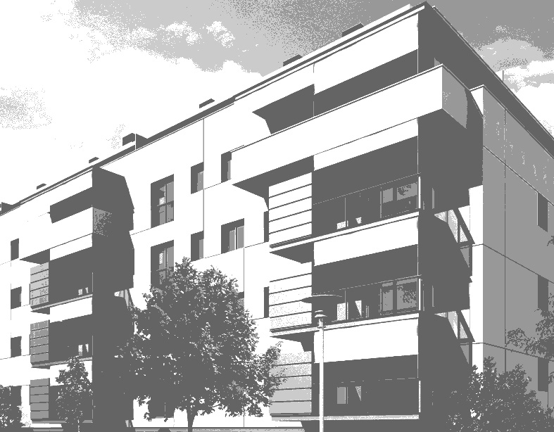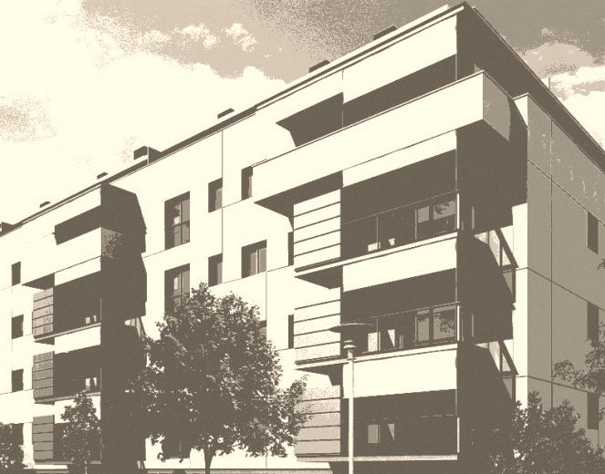

Andoain, Guipuzcoa, 1971.

Arquiteto (1999), Universidad del País Vasco. San Sebastián.

Mestrado (2005), Universitat Ramon Llull – La Salle. Barcelona.

Vive em Barcelona desde 2004.

Ele tem colaborado com empresas como: Samaniego + Beldarrain Arquitetos, Arquitetos Samazuzu em San Sebastian e Arquitetos de Barcelona SOB.

Alguns dos projetos que participaram são as seguintes:

* Conjunto Residencial de 57 viviendas 2006 Figueres. España.
* Conjunto Residencial de 125 viviendas 2005 Benalmádena. España.
* Urbanización del área de Zamatete 2004 Pasajes. España.
* Bodegas Viñas de Valribera 2003 Burgos. España.
* Bodegas Faustino 2000 Álava. España.

Enzo Vignolo Quiroz

Santiago do Chile, 1967.

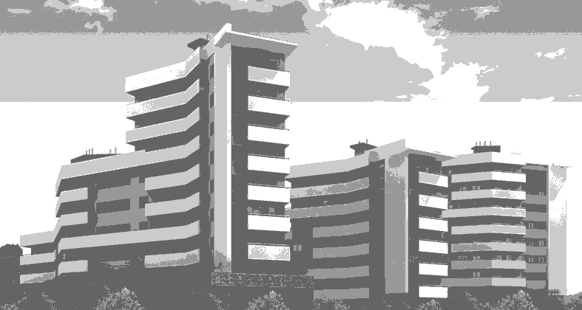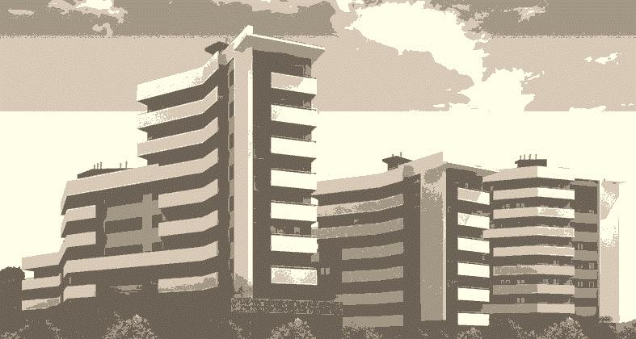

Arquiteto (1993), Facultad de Arquitectura y Urbanismo de la Universidad Católica de Chile.

Doutoramento (1998), ETSAB-UPC. Barcelona

Vive em Barcelona desde 1996.

Ele tem trabalhado com empresas como a BL Studio Arquitetos em Santiago do Chile e Ferrando & Vignolo, Arquitetura e Design, Mestre Octávio, GSA, Arquitetos em Barcelona. E ele nos ensina o Mestre de Design de Interiores e Design Estratégico do Habitat graduação no Instituto de Design de Barcelona Elisava.

Alguns dos projetos que participaram são as seguintes:

* Edificios de vivienda colectiva 2008 Sant Feliu de Guìxols. España.
* Edificio de 34 viviendas protegidas 2008 Vilanova i la Geltrú. España.
* Edificio municipal de equipamientos deportivos 2006 Canet de Mar. España.
* Urbanización Curauma 1995 Valparaíso. Chile.
* Urbanización Santa Maria de Huechuraba 1994 Santiago de Chile. Chile.
* Rehabilitación de la Estación Mapocho de Ferrocarriles 1993 Santiago de Chile. Chile.

## Rafael Valenzuela Barón

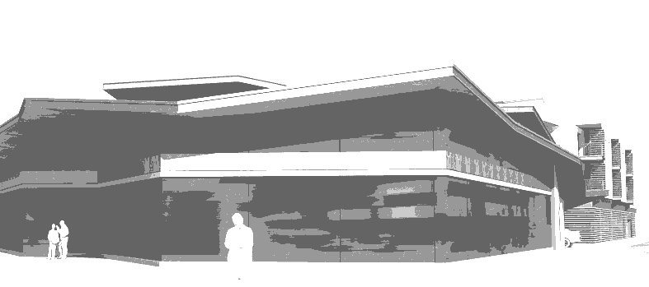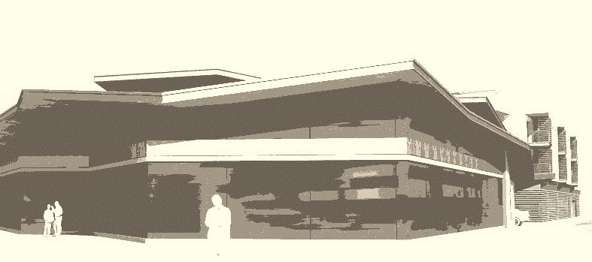

Bogotá, Colombia - 1974.

Arquiteto (1997), Universidad Nacional de Colombia.

Mestrado (2003), Universitat Ramon Llull – La Salle. Barcelona.

Pós-Graduação (2005), ETSAB-UPC. Barcelona.

Vive em Barcelona desde 2002

Ele tem trabalhado com empresas como a Instituto de Desarrollo Urbano, Zerofractal, Pedro Gómez & Cia., Conconcreto S.A. em Bogotá Colombia e SOB Arquitetos em Barcelona.

Alguns dos projetos que participaram são as seguintes:

* Conjunto Residencial de 57 viviendas 2006 Figueres. España.
* Residencial Sybaris 2007 Tossa de Mar. España.
* Residencial Monastrell Llevant 2007 Vilafranca del Penedés. España.



**BARCELONA**